INSTITUT UNIVERSITAIRE DE TECHNOLOGIE Snootlab
de BLAGNAC –TOULOUSE II 12 Boulevard d'Arcole 31000 Toulouse
Département Informatique
1, place Georges Brassens – BP 73
310703 BLAGNAC Cedex

Dossier de Réalisation

Étape : Prototype Fonctionnel

SciVisu
Interface de visualisation de données scientifique en WebGL

Projet Tutoré

Destinataires :
Nicolas GONZALEZ

Réalisé par :
Smain BARHOUMI
Maxence DELIOT
Kilian DESPORTES
Samuel JALADE



Année 2017/2018
Table des matières
1 Présentation du logiciel 3
2 Manuel Utilisateur et Guide d’Installation 4
3 Documentation de maintenance 4

1 Présentation du logiciel
Le logiciel, ainsi que ses différentes fonctionnalités, est hébergé sur le site internet fournis par le client, disponible à l’adresse http://archibald.snootlab.info:2531 .
Le site dispose de 4 grands axes, 3 templates :
- Géométrie,
- Objet JSON,
- Objet OBJ,
ainsi que la documentation.
La totalité des codes sources, du site web ainsi que des templates, sont disponibles sur le GitHub du projet : https://github.com/NICOLASGON/mqtt_webgl_template .
Il faut se placer dans la branche ‘siteweb’ pour avoir accès au code source présent sur le site, la branche ‘master’ sert de branche de test et les codes sources d’essais sont également observable.
Les templates Géométrie et Objet JSON possèdent également un lien avec le broker MQTT du serveur, ce qui permet a l’utilisateur d’envoyer des données pour interpréter directement avec le code des templates, pour visualiser ce qu’il envoie.
Le template OBJ ne dispose pas encore de lien avec le broker, il nécessite donc une modification à la main du code source pour pouvoir visualiser différents objets.
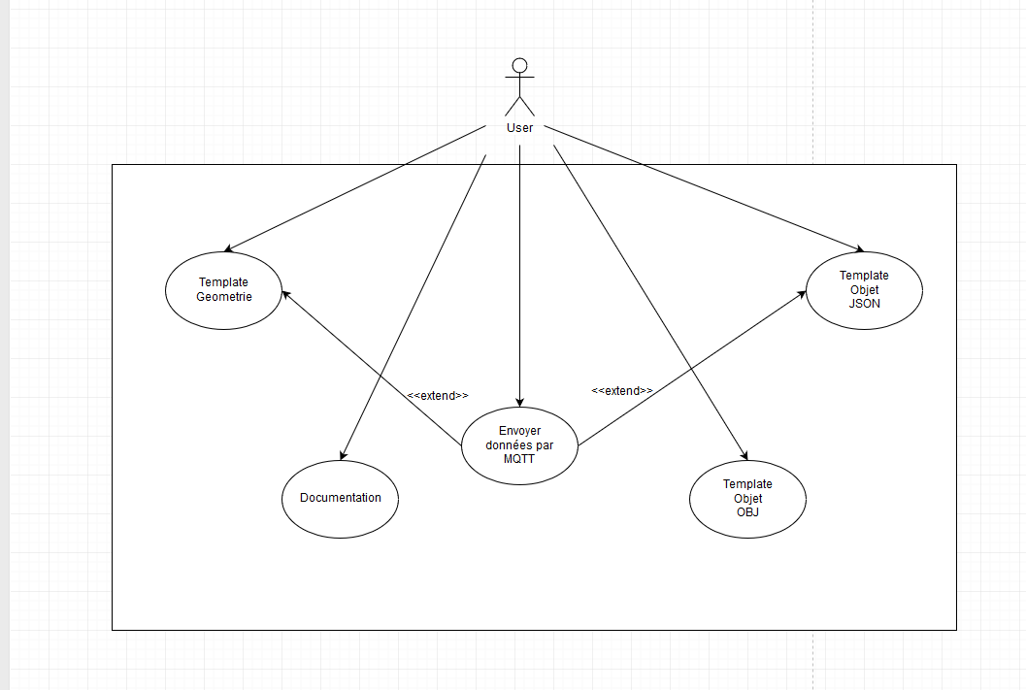
Diagrammes des cas d’utilisation du Logiciel

2 Manuel Utilisateur et Guide d’Installation

L’utilisateur peut se référencer à la documentation présente sur le site pour pouvoir utiliser les différents templates qui sont mis a dispositions.

Il n’a pas besoin d’installer quoi que ce soit étant donné que tout est déjà hébergé sur le site.

Si l’utilisateur ne peut pas envoyer de données par MQTT, des applications sont disponibles dans le branche ‘master’ du GitHub, qui permettent d’envoyer des objets en JSON en utilisant le template Objet JSON et des messages normaux pour le template Geometrie.

3 Documentation de maintenance

Pour la maintenance du logiciel, le code étant présent sur le GitHub, le client peut le modifier comme bon lui semble si ses besoins changent ou s’affinent, les commentaires présent sur le code ainsi que la documentation permettrons une compréhension optimale du travail que nous avons effectués pour permettre la meilleur compréhension possible.
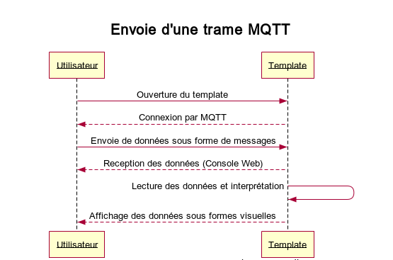
Diagramme de séquence d’un envoie de trame MQTT

